Муниципальное дошкольное образовательное учреждение

центр развития ребенка – детский сад №17 администрации городского округа

закрытого административно-территориального образования п. Горный

Конспект

Мастер – класс
развитие детей на основе игрового набора
«Дары Фрёбеля»

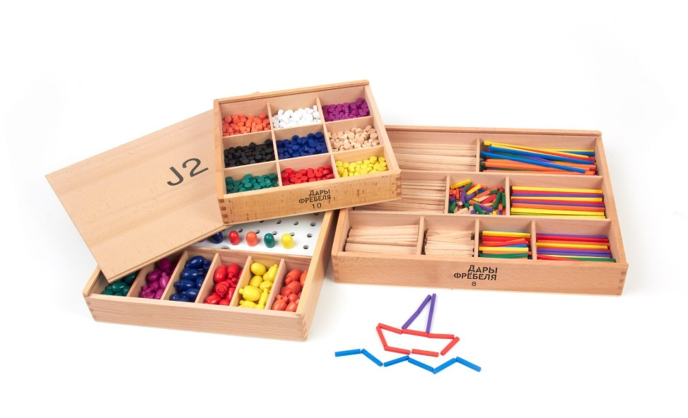

Составитель: Выскубова Яника Игоревна
воспитатель МДОУ црр – д/с №17
администрации городского округа ЗАТО п. Горный

п. Горный, 2025

слайд 1
Мастер – класс
развитие детей на основе игрового набора
«Дары Фрёбеля»

«Дети как цветы. Нужно наклониться к ним,
чтобы их распознать».
Слайд 2
Цель - представление опыта работы по формированию естественнонаучной картины мира и развитию пространственного мышления у детей дошкольного возраста на основе дидактической системы Фридриха Фрёбеля.
Задачи:
- познакомить педагогов с биографией и теоретическими основами педагогики Фридриха Фрёбеля;
- сформировать представление о возможностях применения игрового набора «Дары Фребеля» при организации образовательного процесса в соответствии с ФГОС ДО;
- вызвать у педагогов интерес к игровой технологии и желание развиваться в творческом плане;
- развивать творческую активность и воображение педагогов;
- повышать уровень мотивации к саморазвитию педагогов;
- показать практическое применение игрового набора «Дары Фрёбеля» в образовательной деятельности с детьми дошкольного возраста.

Ход:
Добрый день уважаемые коллеги, я рада вас приветствовать на своем мастер-классе «Использование набора «Дары Фребеля» в развитие познавательных процессов старших дошкольников». Своевременная образовательная система, требует внедрения в учебный процесс инновационных технологий.
Слайд 3
В современном мире STEAM – образование – это междисциплинарный образ мышления, захватывающие знание и много практики. В детском учреждение помогает детям научиться быстро ориентироваться в потоке информации и реализовать полученные знания на практике.
(вывести на слайд)
Мое глубокое убеждение, что в нашей с вами профессии, очень важно самим уметь делать то, чему мы хотим научить делать детей.
Слайд 4-5
Поэтому сегодня я предлагаю вам овладеть знаниями по методике работы с дидактической системой Фребеля.
Идея осознанного использования особых игрушек появилось у немецкого педагога Фридриха Фребеля (вывести слайд на экран)
Слайд 6
Фребель открыл первое учебное заведение для игр и занятие взрослых с детьми дошкольного возраста – это первые детские сады. Фребель разработал первый в мире дидактический материал для развития дошкольников и получил он этому название «Дары Фребеля»
Дары Фребеля являются символическими элементами вселенной и составляют разного размера кольца, полукольца, разные геометрические формы, плоскостной материал, палочки разных размеров.
Слайд 7-8
Первоначально было всего 6-ть видов дидактических материалов, в настоящее время мы владеем набором из 14-ти дидактических материалов. Они составлены из различных геометрических форм, сделаны из экологически чистого материала – деревянные. Очень легко используются в совместной деятельности взрослого и ребенка, а также используются ребенком самостоятельно.
Дары Фребеля самый первый обучающий дидактический материал для детей дошкольного возраста, который используется и в современное время.
Сейчас я вам предлагаю перейти к практической части. Мне нужны желающие, (4-ри человека) спасибо большое проходите пожалуйста за столы.
1 задание. Слайд 9
Для любимой детворы есть у Фребеля дары
1,2,3,4,5, предлагаю поиграть
Я вам предлагаю поиграть в игру, «Разноцветное настроение» правило игры такие, нужно выбрать любую вами понравившуюся форму из данного набора, и нанизывать на шнурок и при этом проговаривать, почему вы выбрали именное это цвет и эту фигуру.
Например: «я беру желтый шарик, потому что, он напоминает мне солнце, и мне от этого тепло.» передаем наши бусы следующему участнику, после того как все участники поделятся своим настроением. Я беру бусы, которые у нас получились. «Вот такое у нас замечательное украшение получилось из вашего настроения, очень радужное и красивое».
Слайд 10 на экране работа.
2 задание. Слайд 11
А сейчас я предлагаю вам путешествие в страну «Детская Академия развития» а путешествовать мы с вами туда отправимся на Фребель-экспресс. У Фребель – экспрессо есть нижний ряд, средний ряд и верхний ряд, а рядом лежат билетики для нашего с вами транспорта, пожалуйста выбирайте себе любую понравившуюся вам фигуру (Желтая призма, синий куб, зеленый цилиндр, красный шар)
Красный шар у нас поедет в среднем ряду с лева, желтая призма поедет в нижним ряду справа, синий куб поедет в верхнем ряду с лева, а зеленый цилиндр поедет в среднем ряду справа. Молодцы!
Это упражнение развивает у детей сенсорные способности, пространственное мышление, а также развиваем формирование математических способностей, познавательное развитие.
Слайд 12 «Детская Академия развития»
Вот мы с вами прибыли в Детскую Академию развития, а сокращенно ДАР, и сейчас мы с вами познакомимся с даром № 7,9,8,10. Посмотрите, что у нас с вами тут представлено.
№10-лоток с маленькими точками
№9 – кольца, полукольца
№8 – палочки разных размеров
№ 7 – плоскостной материал.
В саду Фребеля работали женщины, а раньше их называли «Садовницы», и мы с вами сейчас наших садовниц будем украшать, чтобы они у нас были красивыми, а украшение мы их будем, нашими Дарами Фребеля из данных ящиков. (точками, кольцами, палочками и т.д.) Но не просто украшать, а украшать в стили «Дымковской росписи» Слайд 13
Слайд 14 (узор дымковской росписи)
Это задание, я предлагаю вам выполнить парами. А элементы «Дымковской росписи», вы сможете увидеть на экране. (выполнение задания)
Пока наши ребята работаю, я вам расскажу, что развивает такое упражнение у наших детей, сенсорные навыки, расширяет представление о видах народного творчества, формирует способность к изобразительному творчеству, и способствуя эстетическому вкусу., мышление, расширяет кругозор.
Слайд !5 Молодцы какие замечательные Барышни у вас получились. Садовницам эти платья очень нравятся. А вам понравилось выполнять это задание?
Со вторым заданием мы с вами справились, предлагаю вам встать и выполнить наше следующие задание.
Сейчас я вам предлагаю поиграть в игру «ручеёк». Слайд 16
Беру в руки 1 дар «мячик на верёвочке», он у нас будет ассоциироваться с ручейком, а еще дополнительно мы свами будем использовать дар № 9, мы будем использовать синие или фиолетовые кольца, которые будут имитировать камушки или лужицы. Мы будем передавать наш мяч каждой по кругу, так будем бежать наш ручеёк, а в конце игры у кого ручеёк будет в руках, он его кидает, тому кому захочет, задание понятно? Начинаем нашу игру.
Бежит речей по камушкам
Бежал, бежал, бежал.
Потом в глубокой лужице
Лежал. Лежал, лежал
То снова он помчался в скач,
То будто он уснул
Увидел речку прыг туда
И сразу утонул. (мяч остается в руках у игрока, и прикидывает ктому захочет) И снова начинаем игру,
Замечательно. Такая игра обучает детей взаимодействию в группе со сверстниками, развивает чувства ритма, а также это игра развивает у детей память, и координацию движения.

Наше следующее задание мы будем выполнять с помощью наборов (7,10,9) а какое это будет задание! Вы сейчас я загадку загадаю, а потом мы с вами нишу отгадку будем конструировать. Слушайте внимательно!
Увидев на клумбе прекрасный цветок,
Сорвать я его захотел.
Но стоило тронуть рукой стебелёк
Сразу цветок улетел.
(бабочка)
Сейчас мы с вами будем делать интересное задание, я бы это сказала так, мы с вами будем рисовать конструктором. Я сейчас буду рассказывать и действовать, а вы повторяйте мои движения.
(в руках держу горсть точек из набора №10, цвета могут быть разные)
Слайд 18 Однажды летом прекрасная бабочка летала с лепестка на лепесток, и возле одного цветка остановилась, Слайд 19 и отложила туда яички, и улетела (высыпаем на стол горсть точек) Они весели, весели на этом лепестке и стали расти, слайд 20 а в скоре их них появились маленькие гусенички, они тоже росли, слайд 21 росли и превратились каждая в большую гусеницу (изображаем большую гусеницу) слайд 22 А потом наступила осень, и гусеница стала обматывать себя тоненькой ниточкой, паутинкой, обматывала, обматывала и превратилась в куколку слайд 23 (изображаем куколку). Слайд 24 Наступила зима, куколка перезимовала, а весной, когда стал таять снег, куколка зашевелилась, и когда стало совсем тепло, кожица куколки лопнуло и оттуда стала появляться сначала голова (добавляем точки) с усиками, а потом длинное туловище. Во что превращаться это существо? (ответ пед.) А что у нас с вами не хватает? (ответ пед.)
А вам сейчас такое задание.
Вы в парах будите делать крылья бабочке. Одна с левой стороны, другая с правой, не забывайте, что крылья семерично, красивые. (выполняют задание) Слайд 26 (бабочки из Фребеля)
Спасибо вам коллеги у вас здорово получилось! (на сладе бабочки)
Даная игра формирует у детей представление о разнообразии мира природы, развивает кругозор, учит сравнивать предметы по цвету, форме, размеру, материалу, действиям, которые можно с ними производить, а также обучает составлению фигур из фрагментов., а также формирует кругозор окружающей природы.
Слайд 27 с постройками.
А сейчас я вам предлагаю перейти за данные столы. Переходим с вами к четвертому заданию, проходите за столы.
В детской Академии развития садовницы решили построить улицу из 4-х домов.
Вам задание сейчас, такое из представленных наборов, вы должны каждый сделать дом для наших садовниц, но от соседнего дома, ваши дом должен отличатся, я хочу вам предложить и это задание тоже выполнить в паре. Начинайте!
Даная игра развивает у детей навыки конструирование, умение работать в паре, пространственное мышление, мелкая моторика, творческое воображение, логическое мышление.
Слайд 28 Вот такая замечательная улица получилась, молодцы, помогли построить дома нашим Садовницам.
Рефлексия: несмотря на то, что мы сегодня познакомились, только с частью данного материала, Данный вид материала охватывает все области нашего развития. Даже взять игру с бабочкой, дети познакомились с появлением бабочки с самого начала.
социальных и коммуникативных умений;
мелкой моторики;
логических способностей;
познавательно-исследовательской и продуктивной деятельности;
интеллектуальных и личностных качеств.
Также использование «Даров Фрёбеля» активизирует умственное, познавательное и речевое развитие дошкольников
Рефлексию с залом мы проведем с помощью стикеров-картинок.
У вас на столах лежат по 2 стикера - солнышко и тучка. Прошу выразить своё мнение о мастер-классе.
Солнышко – было интересно и познавательно, буду применять в своей практике, тучка – есть предложения, рекомендации, замечания. На стикерах можно написать или нарисовать своё отношение к выступлению. Стикеры прошу показать и передать мне.
Творите сами. Как нет детей без воображения, так нет и педагога без творческих порывов. Творческих Вам успехов! (Педагог благодарит всех за конструктивное и позитивное общение, предлагает выразить своё отношение к занятию, используя стикеры). Слайд 29

